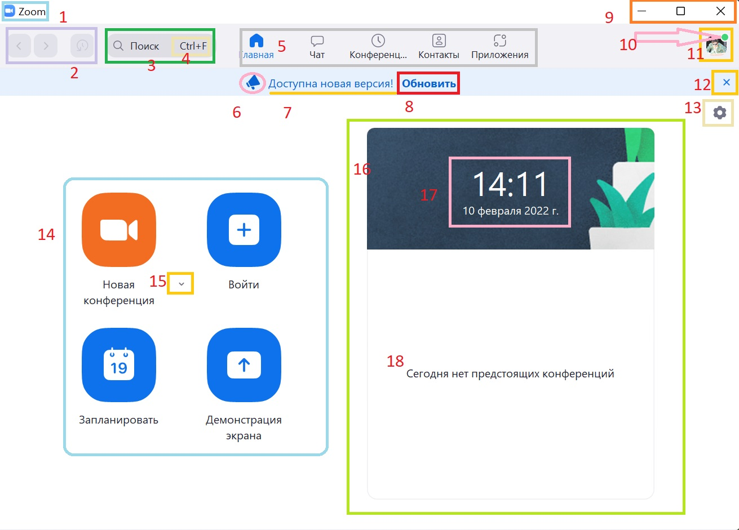1 Шапка (header) (?)

2 Навигационные компоненты (navigation components)

3 Поле поиска (search field)

4 Текстовая заглушка (placeholder) (лупа поиск Ctrl+F)

5 TabBar (синим цветом подсвечивается активный раздел приложения)

6 Alert (включает п. 7 и п. 8)

7 Alert заголовок

8 Alert кнопка

9 Блок кнопок «Свернуть», «Развернуть», «Закрыть»

10 Онлайн-статус (online status indicator)

11 Action menu (при нажатии на кнопку открывается список возможных действий)

12 Кнопка «Закрыть» поля Alert

13 Action menu(при нажатии на кнопку открывается панель настроек)

14 Блок кнопок (set of buttons)

15 Выпадающий список (dropdown menu)

16 Расписание, календарь, журнал событий (?)

17 Информация даты и времени (status bar)

18 Список уведомлений (notification log)